民乐协会于1996年成立，至今已走过10多个春秋。如今这个社团已初具规模了。
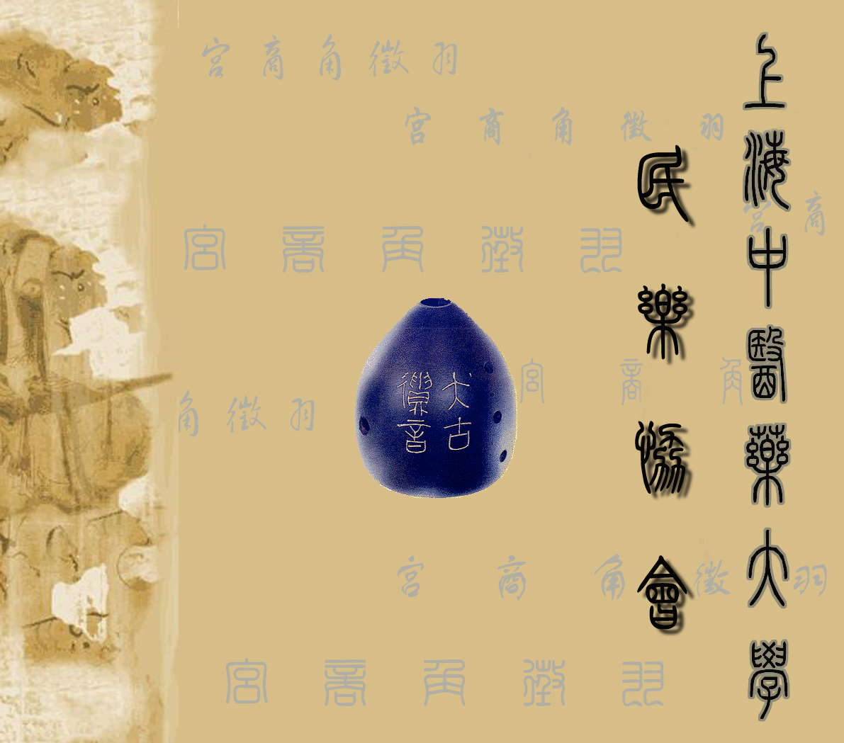
协会分为两个部分：一个是欣赏班，一个是器乐班。欣赏班主要时通过以音乐知识讲座，音乐欣赏为主对喜爱民乐的同学进行有关民乐知识的普及，也为喜爱传统文化、喜欢民族音乐的广大学子们，提供了一个交流、学习的平台。于是，我们每年都会请器乐班的老师来为同学们讲授一些关于民乐方面的知识。让同学们对民族器乐等文化能有更深入的了解。
协会会员卡
器乐班实行的是“零门槛”制。不管是否有音乐基础，只要是兴之所致，都可以选择喜欢的器乐进行学习。目前我们开设的班有：笛子，箫，二胡，琵琶，古筝和古琴。
除了我们协会自身搞的一些活动外，我们也没有忽视和其它社团的联谊活动。这样可以拓宽协会发展的道路。让同学们能够多角度，多方式的与民乐进行接触。比方我们会定期与广播站进行联系来播放一些民曲。除了在校内做活动，协会同时也注意在更多的地方传播民乐。如协会会到社区和敬老院为更多的人献上悠扬的丝竹之音。
经过每一届社长和所有干事的共同努力，协会的社员管理章程和干事管理章程都已经日趋完善，而协会的管理体制也在逐渐健全。现在协会有一个社长，两个副社长，共有7个部门：秘书部、外联部、宣传部、监察部、企划部、后勤部、财务部。每个部门都讲究分工合作。就这样在大家的共同努力下，协会也获得了许多可喜的成绩：
·2002年荣获“上海市特色社团”称号
·2005年章诚杰同学荣获“社团管理十杰”称号
·2006年荣获“上海市优秀社团”称号
·在第二届“社团之星”比赛中，荣获“最佳协办奖”
·于明方同学在第二届“社团之星”比赛中，荣获“最佳贡献奖”
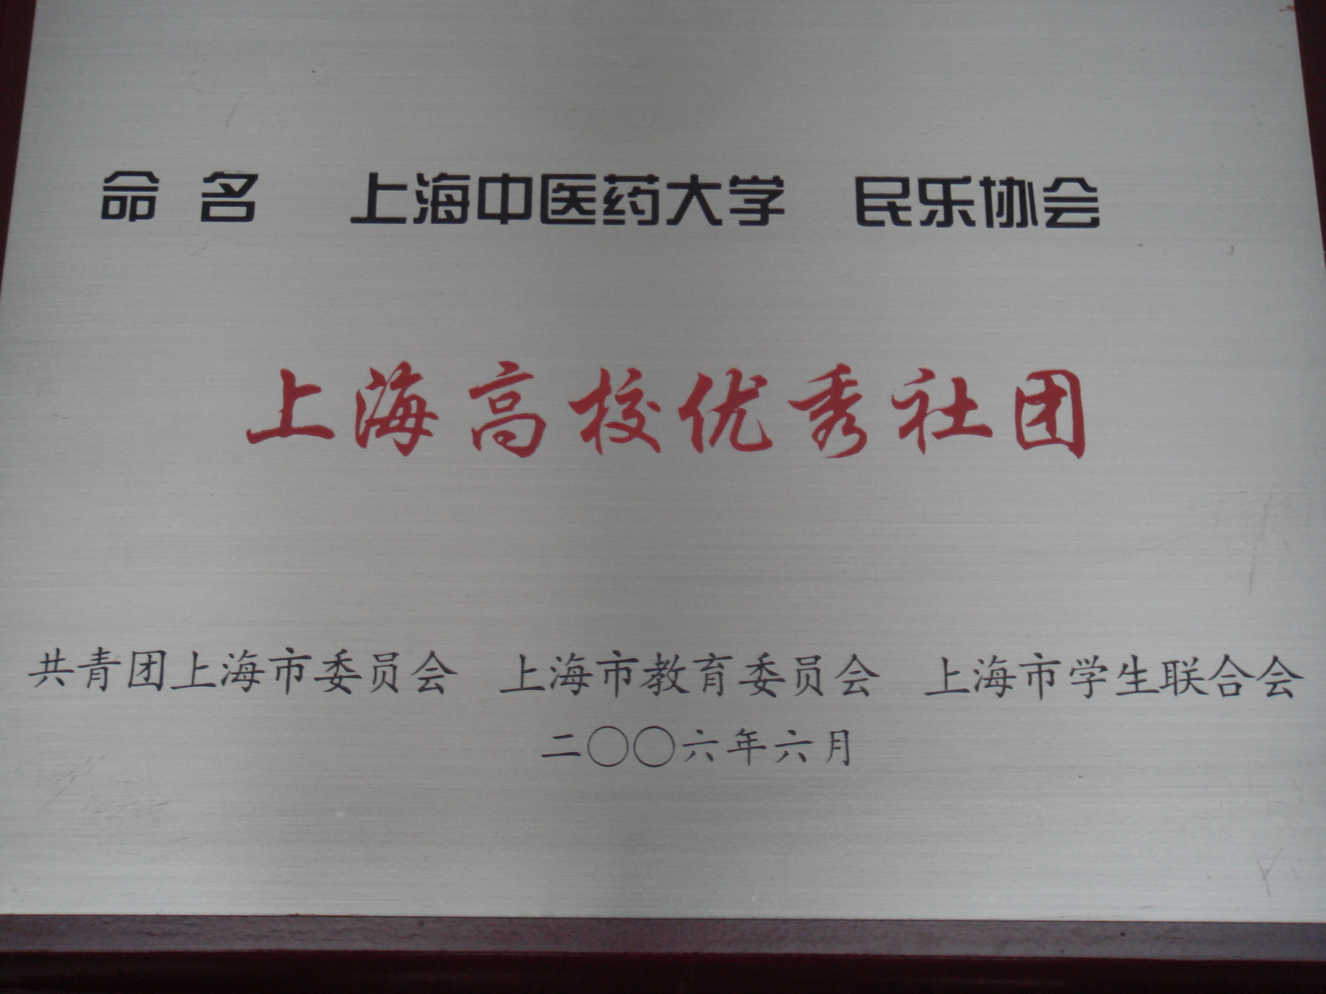
·张玉龙同学在第二届“社团之星”比赛中，荣获“最佳进取奖”
·于明方同学荣获优秀社长称号
·于明方同学荣获“社团管理十杰”称号
一直是我们的口号，本着这样的宗旨，我们会继续在民乐的道路上努力下去。让更多的人，在这里，不但可以欣赏到悠扬清雅的丝竹之声，陶冶性情；还可以亲手习得熟练的技艺，提高修养。
苏轼道:心安之处即吾乡。在如今这个“五色令人目盲”的生活环境中，我们协会一直希望给大家创造一个通过音乐可以让心灵得到片刻喘息的净土。这不仅是我们的希望，更是我们一直努力的方向。希望有更多热爱民族音乐的同学都能加入我们协会，并在其中找到让你“心安”的那个“音乐之家”。
上海中医药大学民乐协会

